Actividad Práctica – Consultas SQL en la Base de Datos “Salud Total”

  - Daniel Parra Segovia
  - 1ºDAM
  - Bases de datos
  - 12/11/2025

/* 1. Muéstrame el nombre y vía de administración de los medicamentos que son de via oral */
SELECT
nombreComercial,
viaAdministracion
FROM
Medicamentos
WHERE
viaAdministracion = 'Oral';

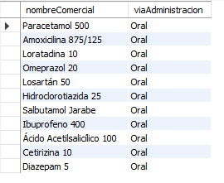

/* 2. Muéstrame el principio activo de los medicamentos que su presentación sean en mg */
SELECT
principioActivo,
presentacion
FROM
Medicamentos
WHERE
presentacion LIKE '% mg%';

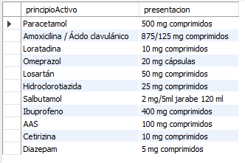

/* 3. Muéstrame el Id de los medicamentos que se deben tomar cada 8 Horas */
SELECT DISTINCT
M.idMedicamento,
M.nombreComercial
FROM
Medicamentos M
JOIN
RecetaDetalle RD ON M.idMedicamento = RD.idMedicamento
WHERE
RD.frecuencia LIKE 'Cada 8 horas';

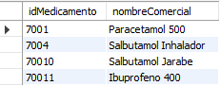

/* 4. Realiza una lista de medicamentos organizados de forma alfabética por nombre y presentación */
SELECT
nombreComercial,
presentacion
FROM
Medicamentos
ORDER BY
nombreComercial ASC,
presentacion ASC;

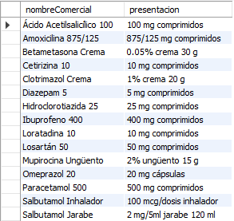

/* 5. Muéstrame las observaciones del dia 11 de noviembre. */
SELECT
R.observaciones
FROM
Receta R
WHERE
R.fecha = '2025-11-11';

